* **Xếp loại Trung bình**
* Th1:

lowerBoundminSupport: 1;0.95;0.8;0.7

minMetric: 0.8

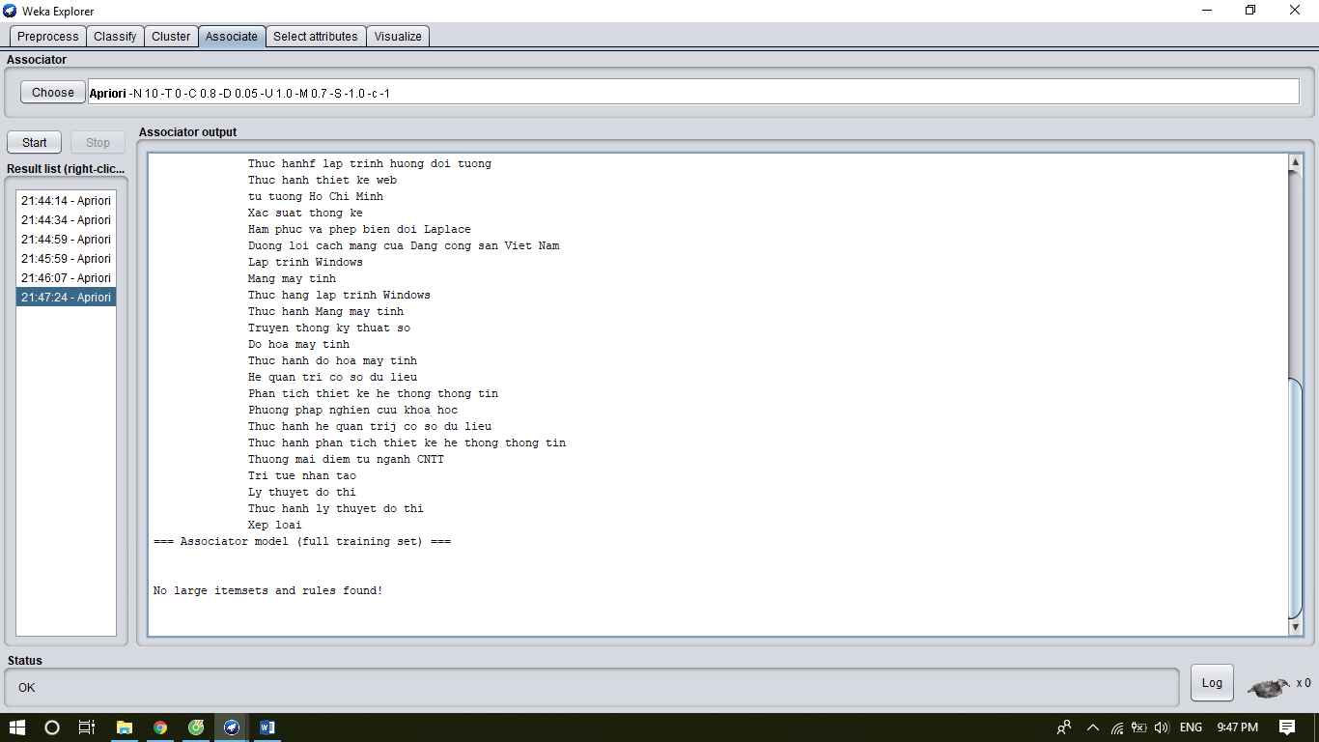

**Chưa ra luật**

* Th2:

lowerBoundminSupport: 0.6

minMetric: 0.8

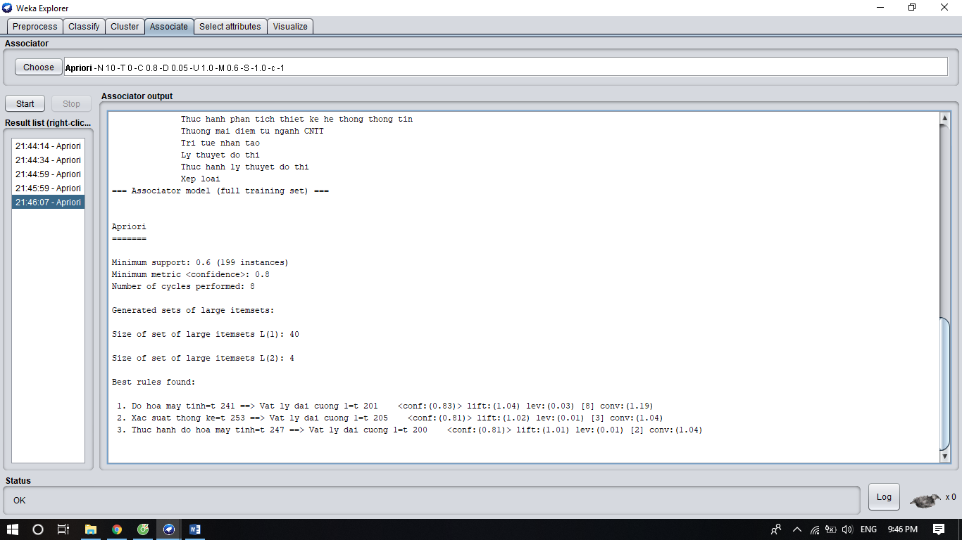

* **Ra 3 luật: A 🡪 C**

**B🡪 C**

**Tất cả luật tìm được 🡪 vật lý đại cương**

* TH3:

lowerBoundminSupport: 0.5

minMetric: 0.8

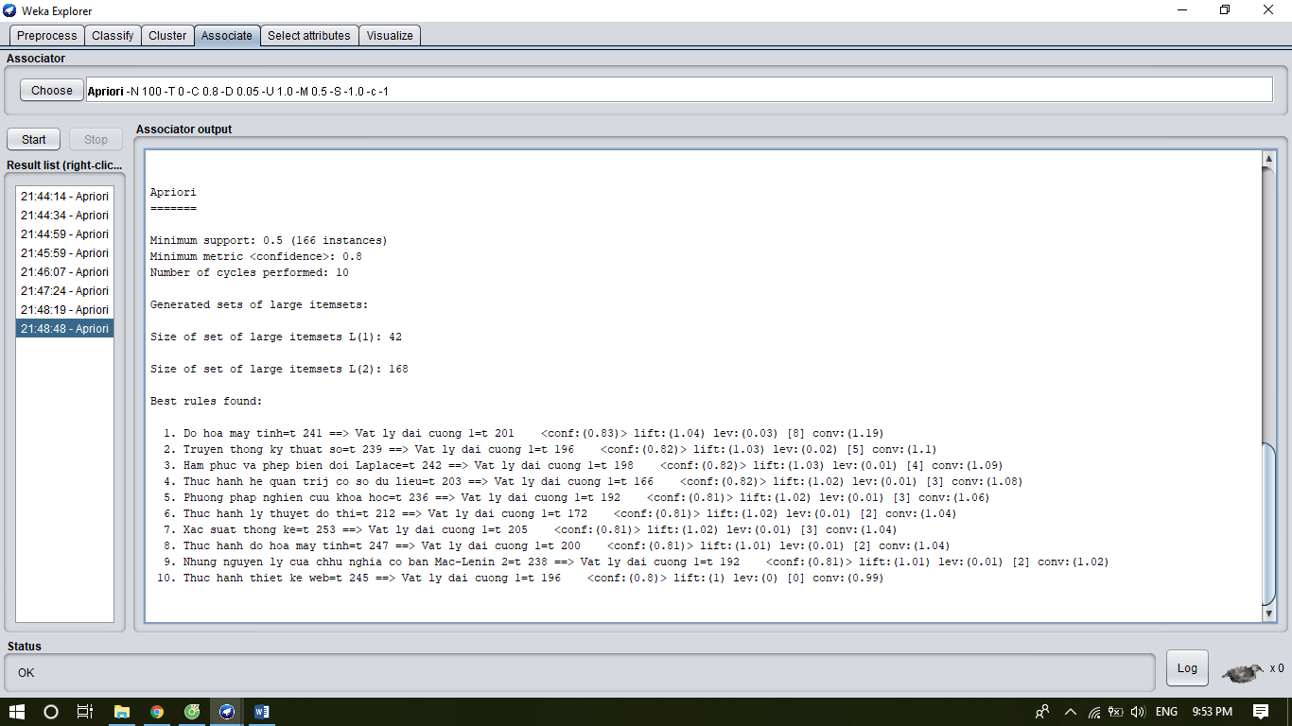

* **Ra 10 luật: A 🡪 C**

**B 🡪 C**

**…..**

**Tất cả luật tìm được 🡪 vật lý đại cương**

* TH4:

lowerBoundminSupport: 0.4;0.3;0.2;0.1;0.05

minMetric: 0.8

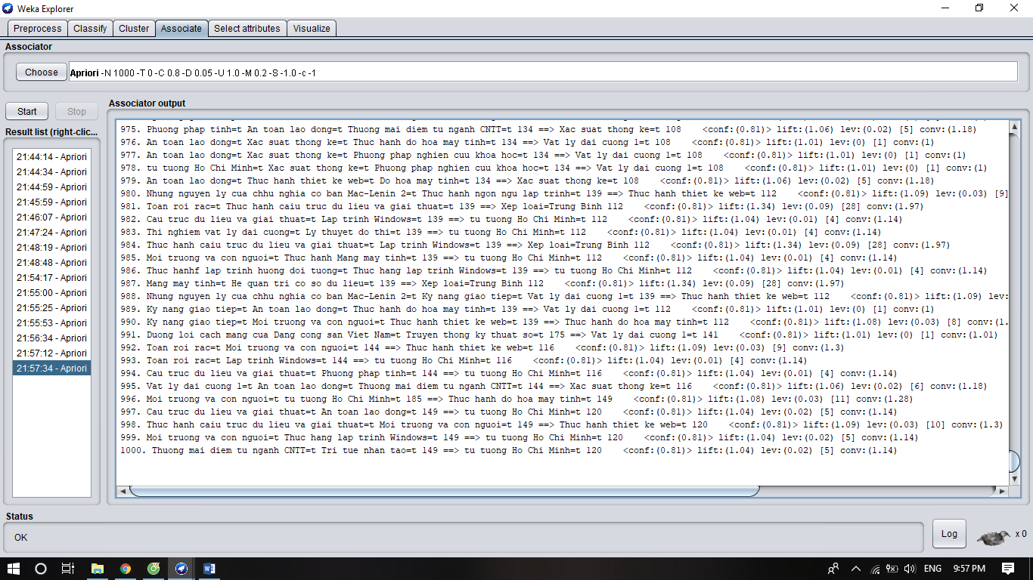

* **Ra lộn xộn: A🡪C**

**A🡪B**

**………..**

* TH5:

lowerBoundminSupport: 1,0.95;0.8;0.7;0.6;0.5;0.3;

minMetric: 0.9

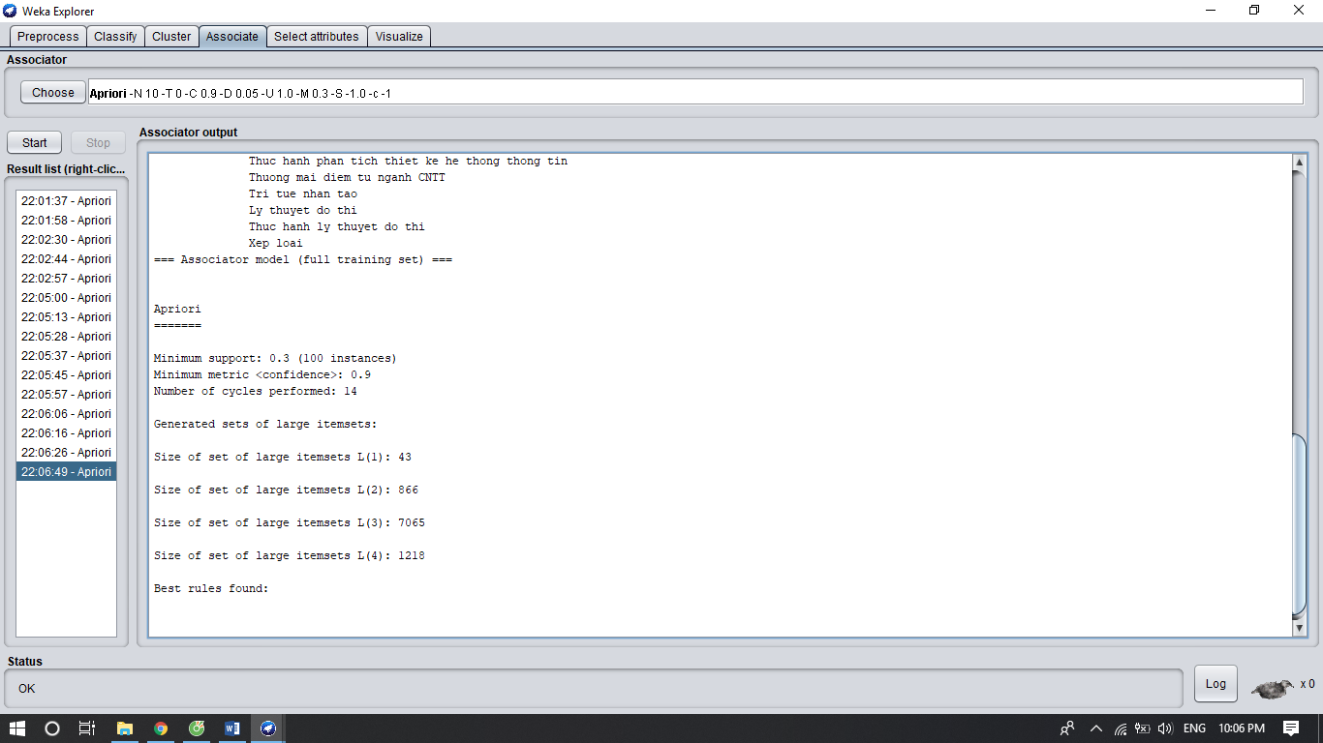

**Chưa ra luật nào**

* TH6:

lowerBoundminSupport: 0.2

minMetric: 0.9

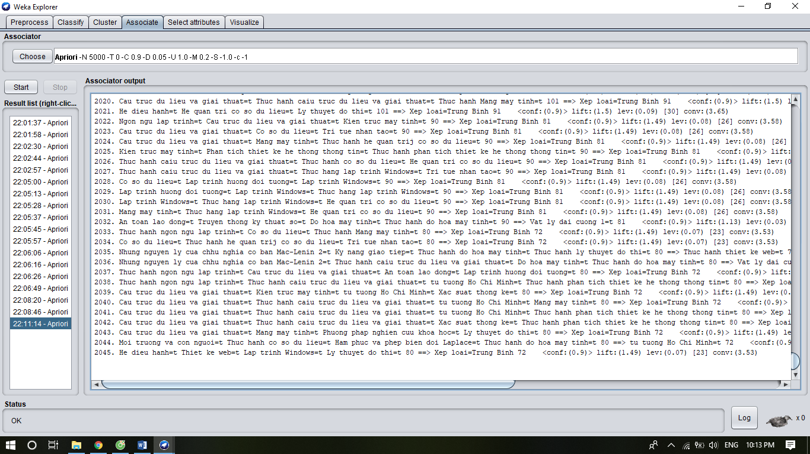

* **Đã ra cột xếp loại và tối đa là 2045 luật**

TH Trung Bình:(0.2:0.9)Ta thấy dòng 1

Cau truc du lieu va giai thuat=t Co so du lieu=t Lap trinh huong doi tuong=t Mang may tinh=t 68 ==> Xep loai=Trung Binh 68 **<conf:(1)>** lift:(1.66) lev:(0.08) [27] conv:(27.04))

TH Trung Bình:(0.2:0.9)Ta thấy dòng 2045

He dieu hanh=t Thiet ke web=t Lap trinh Windows=t Ly thuyet do thi=t 80 ==> Xep loai=Trung Binh 72 **<conf:(0.9)>** lift:(1.49) lev:(0.07) [23] conv:(3.53)

* TH7:

lowerBoundminSupport: 0.1; 0.05

minMetric: 0.9

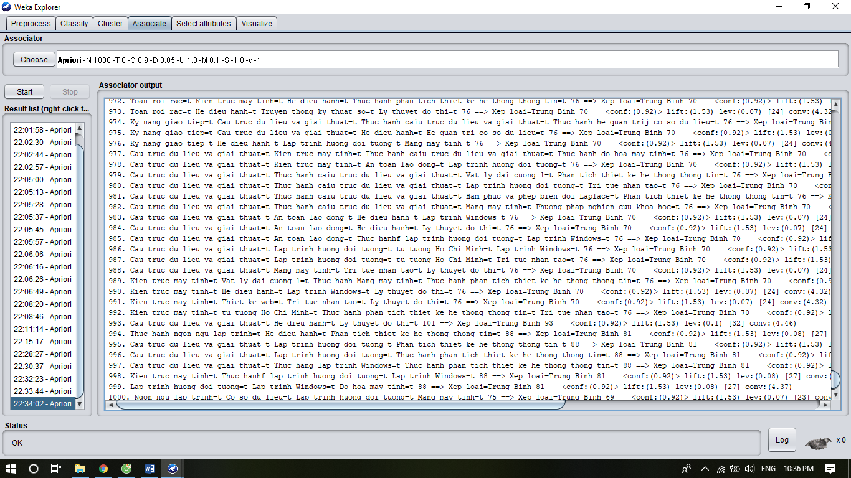

* **Đã ra nhiều luật đều**

TH Trung Bình:(0.05:0.9)Ta thấy dòng 1

Cau truc du lieu va giai thuat=t Co so du lieu=t Lap trinh huong doi tuong=t Mang may tinh=t 68 ==> Xep loai=Trung Binh 68 **<conf:(1)>** lift:(1.66) lev:(0.08) [27] conv:(27.04)

TH Trung Bình:(0.05:0.9)Ta thấy dòng 1000

Ngon ngu lap trinh=t Co so du lieu=t Lap trinh huong doi tuong=t Mang may tinh=t 75 ==> Xep loai=Trung Binh 69 **<conf:(0.92)>** lift:(1.53) lev:(0.07) [23] conv:(4.26)

* **Xếp loại Khá**

TH1: : lowerBoundminSupport: 1; 0.95;.0.8;0.7;0.6;0.5;0.4;0.3

minMetric: 0.8

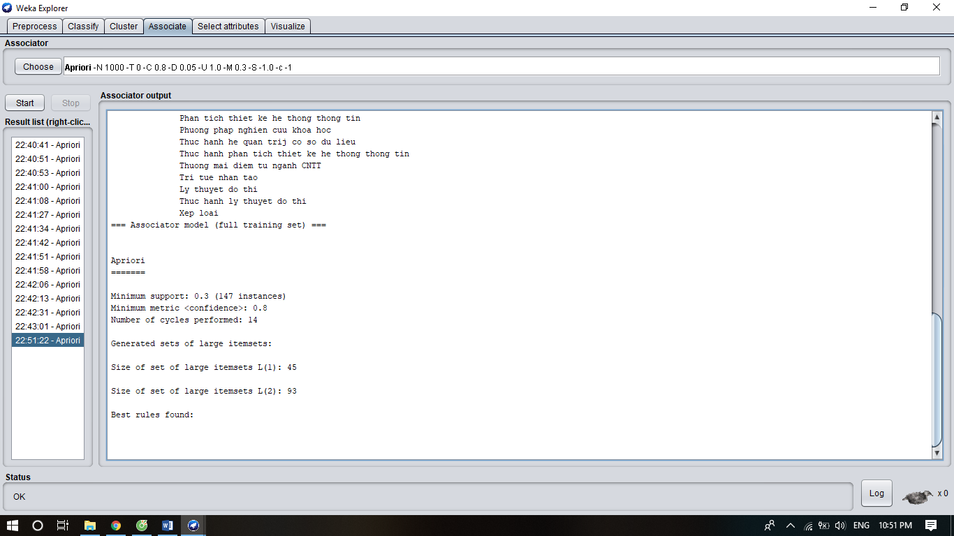

**Chưa ra luật nào**

TH2: lowerBoundminSupport: 0.2

minMetric: 0.8

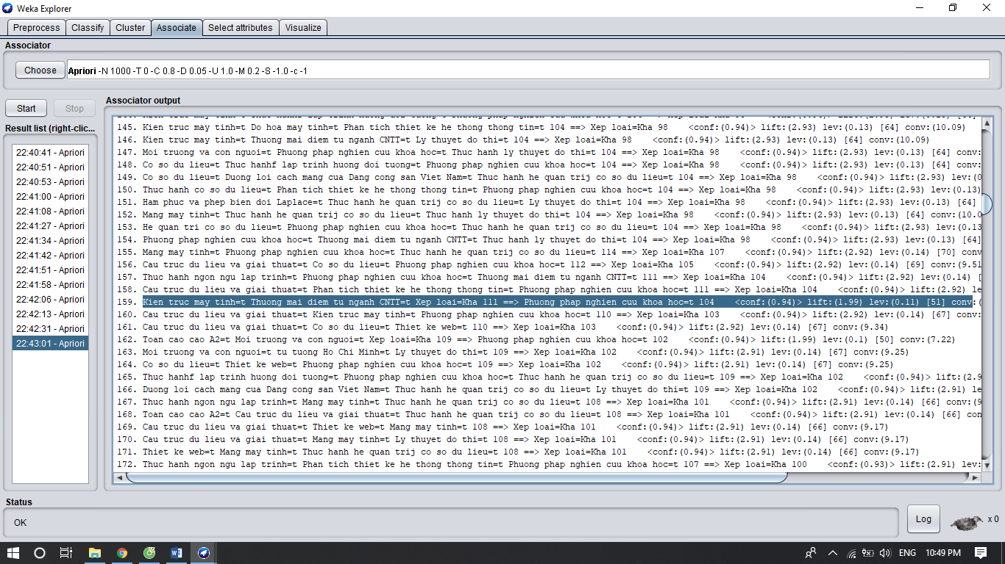

* **Xuất hiện luật nhưng bắt đầu từ luật 159 thì luật không ra đúng cột xếp loại**

TH Khá:(0.2:0.8)Ta thấy dòng 1

Co so du lieu=t He dieu hanh=t Thuc hanh he quan trij co so du lieu=t 100 ==> Xep loai=Kha 100 **<conf:(1)>** lift:(3.11) lev:(0.14) [67] conv:(67.89)

TH Khá:(0.2:0.8)Ta thấy dòng 159

Kien truc may tinh=t Thuong mai diem tu nganh CNTT=t Xep loai=Kha 111 ==> Phuong phap nghien cuu khoa hoc=t 104 **<conf:(0.94)>** lift:(1.99) lev:(0.11) [51] conv:(7.35)

TH Khá:(0.2:0.8)Ta thấy dòng 1000

Thuc hanh ngon ngu lap trinh=t Phuong phap nghien cuu khoa hoc=t Xep loai=Kha 119 ==> Kien truc may tinh=t 103 **<conf:(0.87)>** lift:(2.08) lev:(0.11) [53] conv:(4.09)

TH3: lowerBoundminSupport: 0.1

minMetric: 0.8

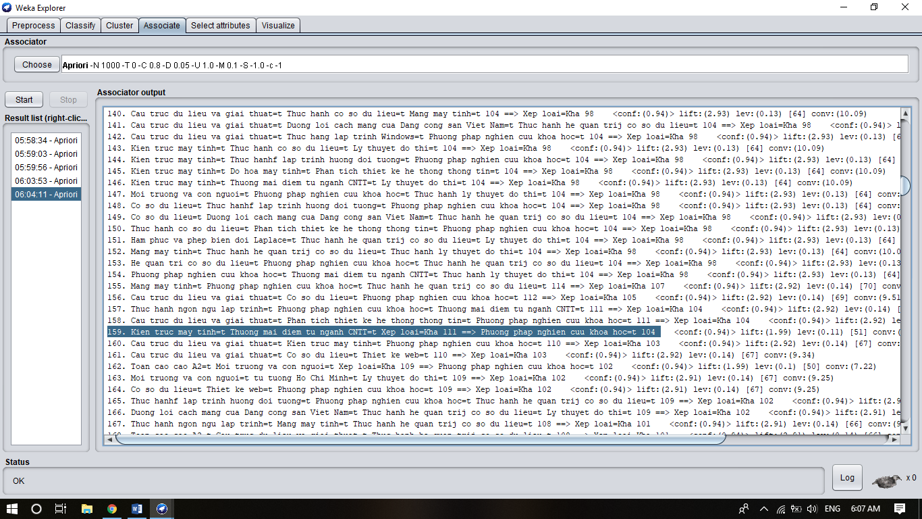

* **Vẫn Xuất hiện luật nhưng bắt đầu từ luật 159 thì luật không ra đúng cột xếp loại**

TH4: lowerBoundminSupport: 0.05

minMetric: 0.8

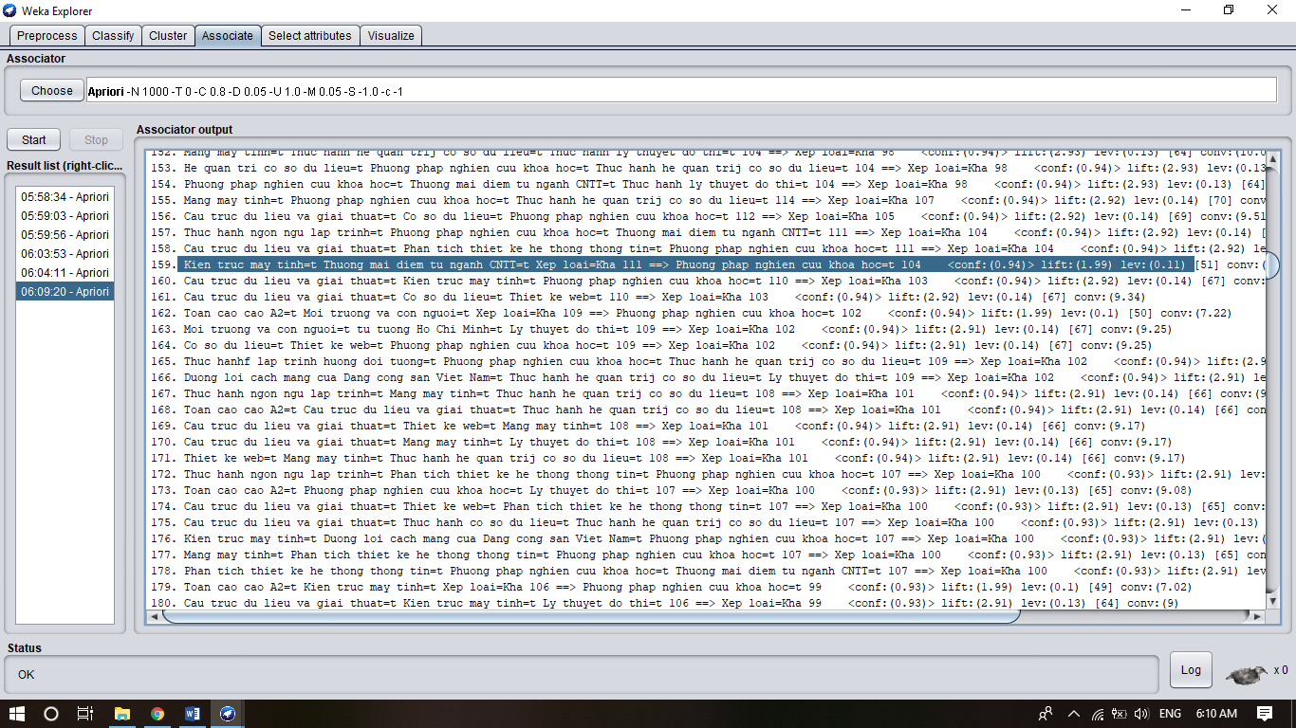

* **Vẫn Xuất hiện luật nhưng bắt đầu từ luật 159 thì luật không ra đúng cột xếp loại**
* **CÁc trường hợp (0,1:0,8) và (0,05:0,8) đều ra giống như (0,2: 0,8)**
* Xếp loại Giỏi

TH1: : lowerBoundminSupport: 1; 0.95;.0.8;0.7;0.6;0.5;0.4;0.3;0.2;0.1

minMetric: 0.8

**Không ra luật nào**

TH2: lowerBoundminSupport: 0.05

minMetric: 0.8

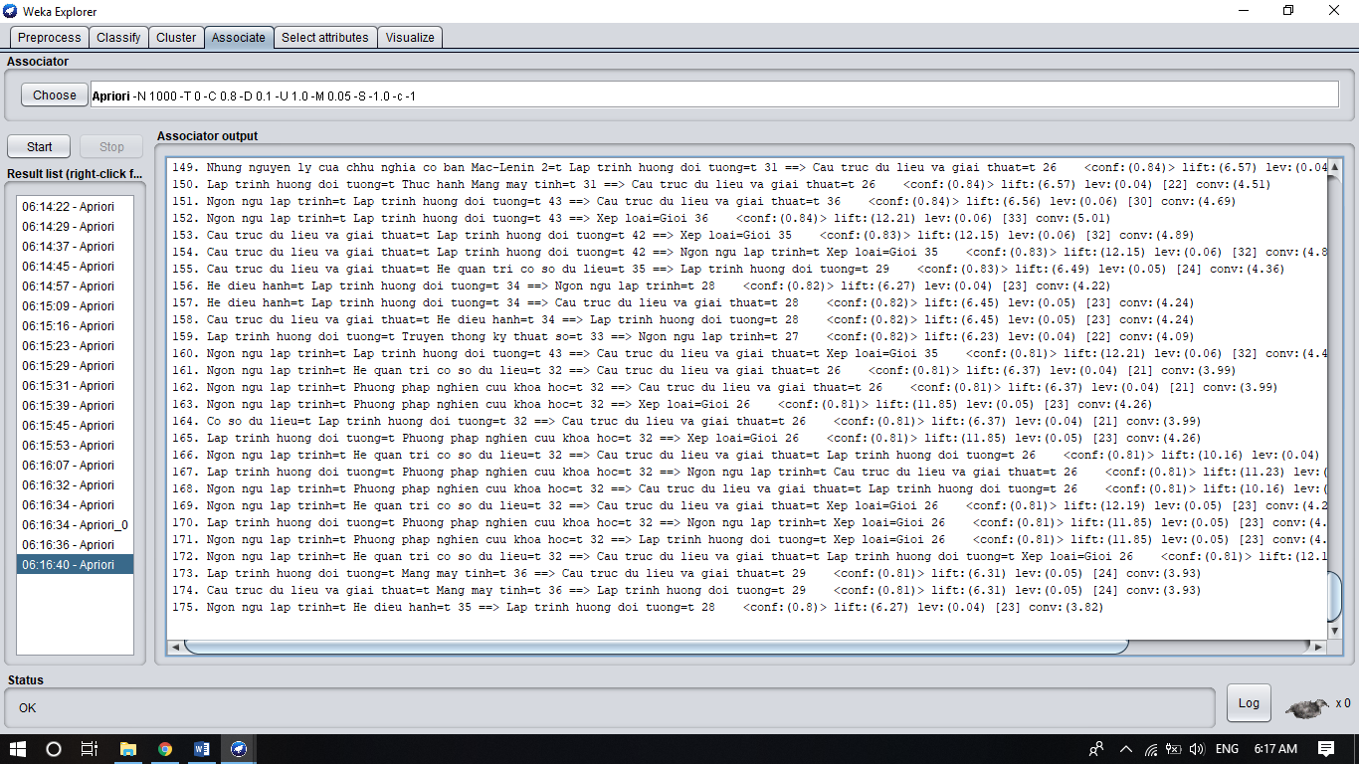

**Ra 175 luật nhưng lộn xộn**

TH Giỏi:(0.05:0.8)Ta thấy dòng 15

Ngon ngu lap trinh=t Lap trinh huong doi tuong=t Mang may tinh=t 28 ==> Xep loai=Gioi 28 <conf:(1)> lift:(14.58) lev:(0.05) [26] conv:(26.08)

TH Giỏi:(0.05:0.8)Ta thấy dòng 31

Ngon ngu lap trinh=t Cau truc du lieu va giai thuat=t Lap trinh huong doi tuong=t Mang may tinh=t 27 ==> Xep loai=Gioi 27 <conf:(1)> lift:(14.58) lev:(0.05) [25] conv:(25.15)

TH Giỏi:(0.05:0.8)Ta thấy dòng 1

Xep loai=Gioi 36 ==> Ngon ngu lap trinh=t 36 <conf:(1)> lift:(7.61) lev:(0.06) [31] conv:(31.27)

TH3: lowerBoundminSupport: 0.1🡪1

minMetric: 0.9

**Không ra luật nào**

TH4: lowerBoundminSupport: 0.05

minMetric: 0.9

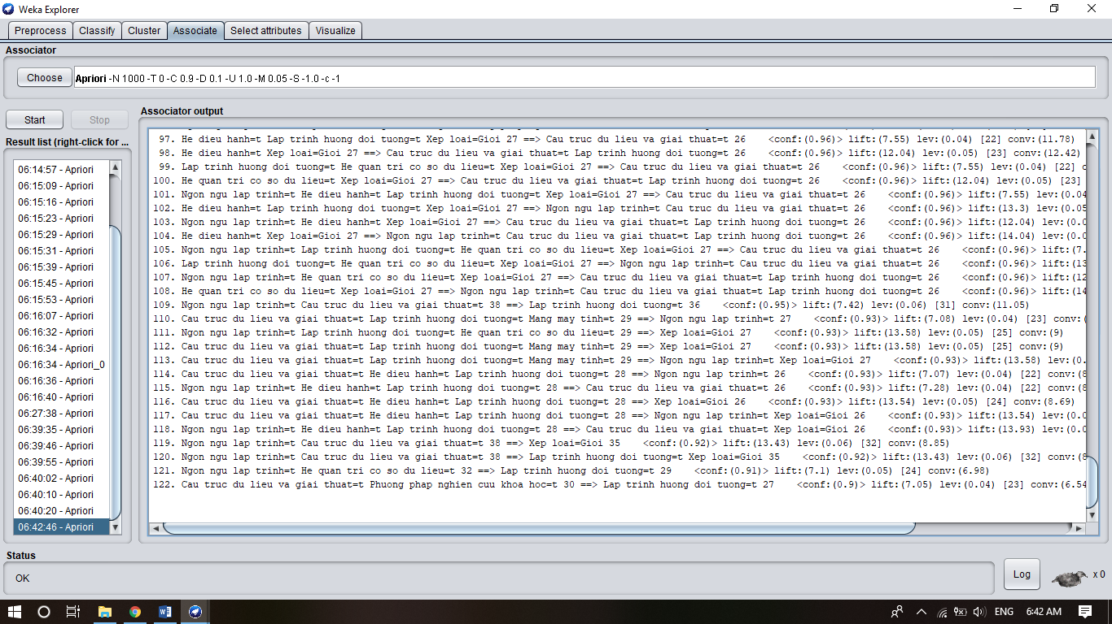

**Ra 122 luật như lộn xộn**

**TH này cũng ra giống trường hợp (0,05:0,8), đều xuất hiện cột xếp loại ở dòng 15, 31 và một số dòng khác**

* Xếp loại Xuất sắc

TH1: : lowerBoundminSupport: 0.4🡪1

minMetric: 0.8

**Không ra luật nào**

TH2: lowerBoundminSupport: 0.3

minMetric: 0.8

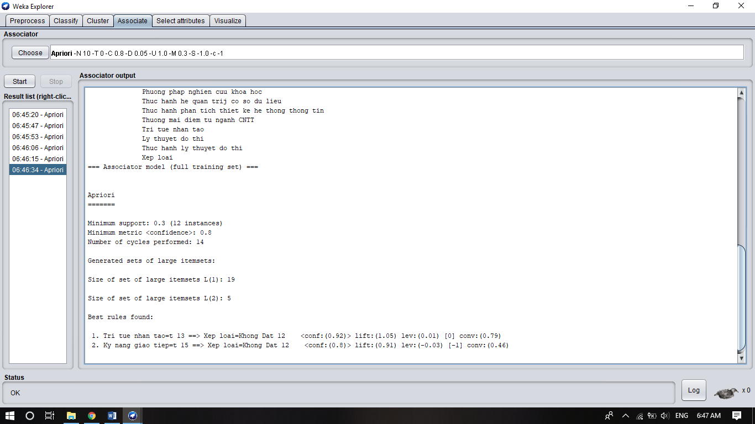

**Ra 2 luật sai**

TH3: lowerBoundminSupport: 0.2

minMetric: 0.8

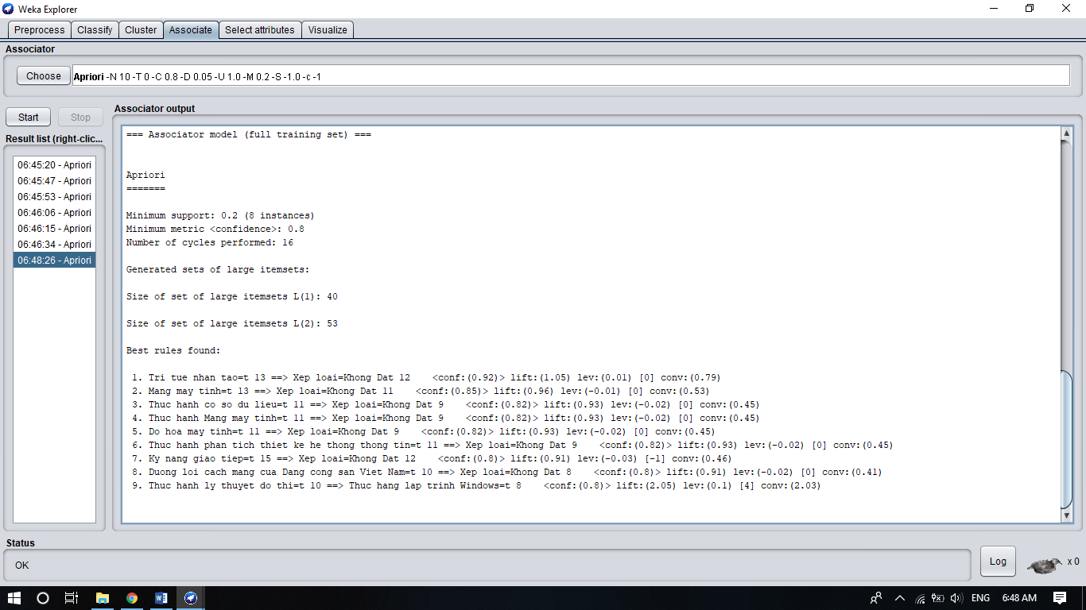

**Ra 9 luật sai**

TH4: lowerBoundminSupport: 0.1 và 0.05

minMetric: 0.8

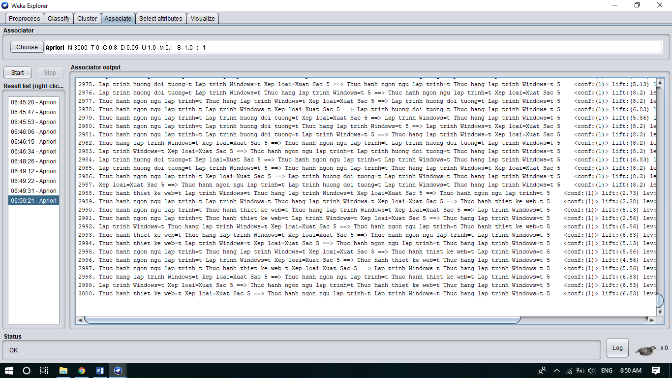

**Ra rất nhiều luật có ra cột xếp loại xuất sắc và không ra**

TH Xuất sắc:(0.05:0.8)Ta thấy dòng 71

Ngon ngu lap trinh=t Cau truc du lieu va giai thuat=t 5 ==> Xep loai=Xuat Sac 5 <conf:(1)> lift:(8.2) lev:(0.11) [4] conv:(4.39)

TH Xuất sắc:(0.05:0.8)Ta thấy dòng 178

Cau truc du lieu va giai thuat=t Lap trinh Windows=t 5 ==> Xep loai=Xuat Sac 5 <conf:(1)> lift:(8.2) lev:(0.11) [4] conv:(4.39)

TH Xuất sắc:(0.05:0.8)Ta thấy dòng 232

Lap trinh huong doi tuong=t Lap trinh Windows=t 5 ==> Xep loai=Xuat Sac 5 <conf:(1)> lift:(8.2) lev:(0.11) [4] conv:(4.39)

TH Xuất sắc:(0.05:0.8)Ta thấy dòng 294

Ngon ngu lap trinh=t Thuc hanh ngon ngu lap trinh=t Cau truc du lieu va giai thuat=t 5 ==> Xep loai=Xuat Sac 5 <conf:(1)> lift:(8.2) lev:(0.11) [4] conv:(4.39)

TH Xuất sắc:(0.05:0.8)Ta thấy dòng 298

Ngon ngu lap trinh=t Cau truc du lieu va giai thuat=t 5 ==> Thuc hanh ngon ngu lap trinh=t Xep loai=Xuat Sac 5 <conf:(1)> lift:(8.2) lev:(0.11) [4] conv:(4.39)

TH Xuất sắc:(0.05:0.8)Ta thấy dòng 331

Ngon ngu lap trinh=t Thuc hanh ngon ngu lap trinh=t Lap trinh huong doi tuong=t 5 ==> Xep loai=Xuat Sac 5 <conf:(1)> lift:(8.2) lev:(0.11) [4] conv:(4.39)

TH Xuất sắc:(0.05:0.8)Ta thấy dòng 344

Ngon ngu lap trinh=t Thuc hanh ngon ngu lap trinh=t Thuc hanh thiet ke web=t 5 ==> Xep loai=Xuat Sac 5 <conf:(1)> lift:(8.2) lev:(0.11) [4] conv:(4.39)